BAB I: KASUS
Pada praktikum algoritma dan pemrograman ini, kasus yang diselesaikan adalah pengembangan sebuah aplikasi Sistem Utilitas Manajemen dan Keamanan File Berbasis Terminal (CLI) menggunakan bahasa pemrograman C. Program ini dirancang interaktif untuk memanipulasi file tingkat rendah secara biner (low-level binary file handling) serta menerapkan konsep dasar kriptografi.
Kasus ini berfokus pada kemampuan program dalam membaca dan menulis file tanpa merusak struktur format aslinya (berlaku untuk semua jenis file, seperti .txt, .pdf, .jpg, hingga video), serta mengamankan isi file tersebut agar tidak dapat dibaca oleh pihak yang tidak memiliki kunci akses.
Secara spesifik, program ini menangani dua skenario komputasi utama:
1. Operasi Fragmentasi dan Penyatuan File (Split & Merge)
Program harus mampu memanipulasi ukuran fisik dari sebuah file. Kasus ini mencakup:
- Pemecahan File (Split): Mengambil satu file utuh dan memecahnya menjadi beberapa file partisi berukuran lebih kecil (.part1, .part2, dst.) berdasarkan batasan kapasitas memori sementara (buffer).
- Penggabungan File (Merge): Membaca kembali partisi-partisi file yang telah dipecah secara berurutan, lalu merangkainya (append) menjadi satu file utuh yang siap digunakan kembali tanpa adanya data yang korup (corrupt).
2. Kriptografi dan Keamanan Data (Enkripsi & Dekripsi)
Program harus mampu mengamankan privasi file pengguna menggunakan teknik kriptografi aliran simetris. Kasus ini mencakup:
- Enkripsi (XOR Cipher): Mengacak struktur byte dari sebuah file menggunakan operasi logika manipulasi bit (XOR) bersandarkan pada sebuah kunci rahasia (secret key) yang diinputkan oleh pengguna.
- Dekripsi (Pemulihan): Mengembalikan struktur byte file yang telah diacak ke bentuk normalnya menggunakan algoritma XOR dan kunci rahasia yang sama persis dengan yang digunakan saat proses enkripsi.
3. Batasan Kasus
- Operasi Biner Eksklusif: Seluruh proses pembacaan dan penulisan file wajib menggunakan mode biner ("rb", "wb", "ab"). Mode teks standar dilarang keras karena dapat merusak integritas byte dari file non-teks.
- Manajemen Memori (Buffer): Proses manipulasi data (membaca, menulis, atau mengenkripsi) tidak boleh memuat seluruh ukuran file secara langsung ke dalam RAM, melainkan harus dicicil menggunakan Buffer Memory statis dengan ukuran maksimal 4096 bytes (BUFFER_SIZE 4096).
- Kunci Kriptografi: Algoritma XOR yang digunakan dibatasi menggunakan kunci tunggal berukuran 8-bit, yang direpresentasikan dengan input angka integer dari rentang 0 hingga 255.
- Penanganan Buffer Input: Program diwajibkan memiliki penanganan khusus untuk membersihkan memori buffer input dari sisa karakter newline (\n) agar proses pembacaan alamat path file (string) tidak saling bertabrakan atau terlewat saat looping menu CLI berjalan.

BAB II: LANDASAN TEORI
1. Standard Library Bahasa C
Untuk mendukung fungsionalitas manipulasi file biner tingkat rendah dan operasi kriptografi, program ini menggunakan beberapa header file krusial:
- <stdio.h> (Standard Input Output): Pustaka paling vital dalam kasus ini. Selain mengurus antarmuka terminal (printf, scanf, fgets), fungsi utamanya difokuskan pada operasi I/O file biner. Pustaka ini menyediakan fungsi fopen() untuk membuka aliran data, fread() dan fwrite() untuk membaca dan menulis blok memori mentah, serta fseek() dan ftell() untuk bermanuver di dalam struktur byte sebuah file.
- <stdlib.h> (Standard Library): Digunakan untuk fungsi utilitas kontrol standar, memori, dan konversi.
- <string.h> (String Handling): Digunakan untuk memanipulasi array of characters. Fungsi krusial yang dipakai meliputi strlen() untuk mengukur panjang alamat path file agar bisa dibersihkan dari karakter newline, serta snprintf() untuk merangkai nama file partisi secara dinamis (seperti file.part1, file.part2) tanpa risiko buffer overflow.
- <stdint.h> (Standard Integer Types): Pustaka ini disertakan untuk mendefinisikan tipe data integer dengan lebar bit yang pasti (seperti uint8_t), yang sangat berguna untuk memastikan konsistensi ukuran memori lintas platform, khususnya saat melakukan manipulasi pada level byte.
2. Manipulasi File Biner (Low-Level File Handling)
Berbeda dengan file teks biasa (CSV atau TXT) yang dikodekan dengan format ASCII/UTF-8, file biner (seperti gambar, video, atau dokumen terkompresi) harus diakses secara mentah.
- Mode Akses Biner ("rb", "wb", "ab"): Karakter b menandakan mode Binary. Pada mode ini, bahasa C tidak akan melakukan penerjemahan karakter apa pun (seperti mengartikan \n sebagai garis baru). Program murni membaca dan menulis kumpulan angka 0 dan 1 (bytes).
- Pointer Posisi File: * fseek() digunakan untuk memindahkan kursor pembacaan di dalam file. Misalnya, fseek(file, 0, SEEK_END) melempar kursor langsung ke ujung akhir file.
  - ftell() digunakan untuk melaporkan posisi kursor saat ini dalam satuan bytes. Kombinasi kedua fungsi ini adalah metode standar dalam C untuk menghitung ukuran fisik sebuah file sebelum diproses.
3. Pemrosesan Data Berbasis Buffer (Chunking)
Pemrosesan memori besar tidak boleh dilakukan sekaligus (menelan seluruh isi file ke RAM) karena akan menyebabkan Memory/RAM Overload atau program crash. Oleh karena itu, diterapkan sistem Buffer Chunking.
- BUFFER_SIZE: Program menetapkan batas alokasi memori sementara sebesar 4096 bytes (4 KB) per siklus pembacaan. Proses pemecahan (split), penggabungan (merge), maupun enkripsi akan berulang (loop) membaca dan menulis data sepotong demi sepotong sebesar buffer tersebut hingga file selesai diproses sepenuhnya.
4. Kriptografi Aliran Simetris (XOR Cipher)
Untuk mengamankan isi file, program ini menggunakan algoritma kriptografi klasik berbasis manipulasi bit atau logika gerbang XOR (Exclusive OR) yang direpresentasikan dengan simbol ^.
- Prinsip XOR: Gerbang logika XOR akan menghasilkan nilai 1 (True) hanya jika kedua bit yang dibandingkan berbeda, dan 0 (False) jika sama.
- Sifat Reversibel (Simetris): Keunggulan utama XOR Cipher adalah sifat pemulihannya yang simetris mutlak. Jika sebuah data di-XOR dengan sebuah kunci, ia akan menjadi data acak (Enkripsi). Jika data acak tersebut di-XOR kembali dengan kunci yang persis sama, ia akan kembali ke bentuk aslinya (Dekripsi).
- Rumus Matematis: $(Data \oplus Kunci) \oplus Kunci = Data$
- Oleh karena sifat ini, mesin atau fungsi enkripsi dan dekripsi di dalam kode C sebenarnya melakukan operasi komputasi yang sama persis secara logikal.

BAB III: METODE
3.1 Alur Logika Program (Flowchart)
Program dirancang menggunakan antarmuka interaktif CLI yang dipertahankan oleh perulangan do-while. Alur eksekusi dijaga ketat dengan fungsi pembersih buffer input (clear_input_buffer dan hapus_newline) untuk memastikan input path file berbentuk teks tidak bertabrakan dengan input angka pada menu. Alur logikanya adalah sebagai berikut:
- Inisialisasi Menu: Program menampilkan 5 opsi menu utama.
- Input Pengguna: Pengguna memasukkan angka pilihan menu.
- Percabangan (Switch-Case):
  - Kasus 1 (Split): Program meminta input path file sumber dan ukuran partisi (dalam bytes). Sistem mengeksekusi pemecahan file dan membuat file-file berakhiran .part1, .part2, dst.
  - Kasus 2 (Merge): Program meminta path dasar dari file partisi, jumlah total partisi yang ada, dan path tujuan file gabungan. Sistem merangkai kembali partisi tersebut menjadi satu file utuh.
  - Kasus 3 (Enkripsi): Program meminta path file asli, path file tujuan (misal: terkunci.dat), dan angka Kunci Enkripsi (0-255). Sistem mengacak struktur byte file tersebut.
  - Kasus 4 (Dekripsi): Program meminta path file terenkripsi, path file pemulihan (misal: kembali_normal.pdf), dan Kunci Dekripsi. Sistem mengembalikan struktur byte ke kondisi semula.
  - Kasus 5 (Keluar): Menghentikan perulangan dan menutup aplikasi.
3.2 Prosedur Penyelesaian Masalah
Penyelesaian manipulasi file biner ini dibagi menjadi tiga tahapan komputasi algoritmik:
1. Mekanisme Pemecahan File Biner (File Splitting)
Untuk memecah file besar tanpa menghabiskan RAM, program menggunakan teknik Buffered Reading.
- Pertama, fungsi get_file_size menghitung total byte file asli.
- Program menggunakan perulangan while untuk terus memotong file selama sisa byte masih lebih besar dari 0.
- Di dalam looping, program membuat nama file partisi baru secara dinamis menggunakan snprintf (contoh: dokumen.pdf.part1).
- Data disedot dari file asli menggunakan fread ke dalam buffer (maksimal 4 KB per tarikan), lalu langsung dimuntahkan ke file partisi menggunakan fwrite. Proses ini diulang hingga ukuran target satu partisi terpenuhi, lalu lanjut membuat file part2, dan seterusnya.
2. Mekanisme Penggabungan File Biner (File Merging)
Proses ini adalah kebalikan dari Splitting.
- File tujuan akhir dibuka dengan mode "wb" (Write Binary).
- Menggunakan perulangan for dari 1 hingga jumlah total partisi, program memanggil nama file partisi satu per satu (misal: part1, lalu part2).
- Setiap partisi dibuka dengan mode "rb" (Read Binary). Seluruh isi byte di dalam partisi tersebut disalin secara berurutan (append logic) ke dalam file tujuan akhir menggunakan mekanisme buffer 4 KB.
- Hasil akhirnya adalah satu struktur file yang bit-nya tersusun rapi sama persis seperti file asli sebelum dipecah.
3. Algoritma Manipulasi Bit (XOR Cipher Algorithm)
Proses enkripsi dan dekripsi menggunakan logika gerbang XOR (^) pada level byte.
- File sumber dibuka ("rb") dan file tujuan dibuka ("wb").
- Program membaca file sumber secara bertahap menggunakan buffer 4 KB.
- Inti Kriptografi: Di dalam buffer, program melakukan looping untuk setiap elemen byte tunggal (direpresentasikan oleh tipe data size_t i). Setiap byte tersebut dieksekusi dengan operasi: buffer[i] = buffer[i] ^ kunci.
- Operasi XOR membandingkan bit data dengan bit kunci. Karena sifatnya yang simetris, fungsi encrypt_file dan decrypt_file memiliki bentuk baris kode looping komputasi yang 100% identik. File yang acak akan kembali normal jika ditabrakkan dengan operasi XOR dan angka kunci yang sama.

BAB IV: PEMBAHASAN HASIL PROGRAM

4.1 Pondasi Sistem, Utilitas Input, dan Antarmuka Utama
Seksi ini merupakan kerangka dasar berdirinya program. Di sini kita mendeklarasikan library pendukung, mengatur batasan memori global (buffer size), serta membuat fungsi-fungsi penjaga (guard functions) untuk memastikan terminal tidak mengalami error atau kebocoran input saat pengguna memasukkan data.
A. Deklarasi Library dan Konstanta Memori
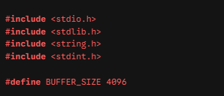
Penjelasan Detail:
- <stdio.h>, <stdlib.h>, <string.h>: Standard library fundamental dalam C yang mengurus input/output antarmuka, utilitas sistem umum, serta manipulasi susunan karakter teks (string).
- <stdint.h>: Pustaka spesifik yang sangat penting dalam program manipulasi biner. Pustaka ini memastikan kita dapat menggunakan tipe data dengan ukuran bit yang sangat presisi (seperti uint8_t untuk tepat 8-bit), tidak peduli sistem operasi apa yang digunakan.
- #define BUFFER_SIZE 4096: Sebuah Macro Constant yang membatasi kapasitas memori RAM maksimal yang boleh digunakan dalam satu kali siklus operasi (membaca, menulis, atau mengenkripsi) sebesar 4096 bytes (4 KB). Ini mencegah aplikasi menelan memori terlalu besar yang dapat memicu crash.

B. Fungsi Utilitas Pembersih Input (Defensive Programming)
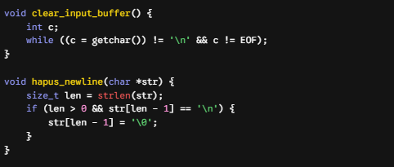
Penjelasan Detail:
- clear_input_buffer(): Fungsi ini menangani kelemahan bawaan pada fungsi scanf(). Ketika pengguna mengetikkan angka dan menekan Enter, scanf hanya mengambil angkanya, sementara karakter Enter (\n) tertinggal di dalam memori penampung (input buffer). Jika tidak dibersihkan, karakter sisa ini akan langsung tertelan secara otomatis oleh fungsi fgets() berikutnya, membuat program melompati input dari pengguna. Fungsi ini membersihkan sisa buffer tersebut.
- hapus_newline(char *str): Fungsi fgets() terkenal karena memiliki kebiasaan menyedot karakter newline (\n) ke dalam string inputnya. Jika pengguna memasukkan alamat path "D:\file.txt", fgets akan menyimpannya sebagai "D:\file.txt\n". Adanya karakter garis baru ini akan membuat sistem gagal melacak keberadaan file. Fungsi ini secara cerdas mendeteksi indeks akhir dari string menggunakan strlen, lalu mengganti karakter \n dengan \0 (null terminator) untuk menetralisir teksnya.

C. Fungsi Eksekusi Utama (main) - Deklarasi dan Kontrol Loop
Fungsi main() di sini bertindak sebagai pusat komando yang mengatur lalu lintas input dari pengguna sebelum dilempar ke fungsi-fungsi pemrosesan file.
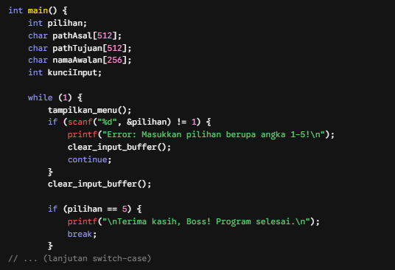
Penjelasan Detail:
- Deklarasi Buffer String Ekstra Lebar: Variabel pathAsal dan pathTujuan dialokasikan memori sebesar 512 karakter. Ini adalah langkah pencegahan (defensive programming) karena alamat direktori file di Windows/Linux (misal: C:\Users\Documents\Tugas\file.txt) bisa menjadi sangat panjang.
- Infinite Loop (while (1)): Alih-alih menggunakan do-while, program ini menggunakan infinite loop absolut. Perulangan ini hanya bisa dihentikan jika program menemui perintah break; yang ada pada kondisi if (pilihan == 5).
- Sistem Keamanan Input Ganda: Jika pengguna iseng memasukkan huruf saat diminta memilih menu angka 1-5, scanf akan gagal (bernilai 0). Program akan mencetak pesan Error, memanggil clear_input_buffer() untuk membuang huruf yang nyangkut tadi, lalu menggunakan perintah continue untuk langsung mereset layar kembali ke tampilan menu awal tanpa membuat program crash.

D. Fungsi Eksekusi Utama (main) - Parsing Input Split & Merge
Pada blok percabangan untuk memecah dan menggabung file, program menunjukkan cara menangani input teks berspasi dengan aman.
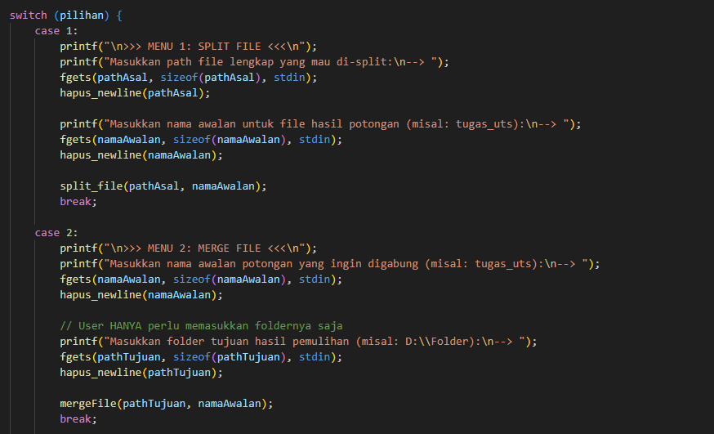
Penjelasan Detail:
- Penggunaan fgets: Berbeda dengan scanf("%s") yang akan memotong teks begitu bertemu spasi (misal folder "New Folder" hanya terbaca "New"), fungsi fgets menyedot seluruh baris teks beserta spasinya secara utuh ke dalam variabel pathAsal atau pathTujuan.
- Sanitasi Data dengan hapus_newline(): Ini adalah kunci keberhasilan program. Karena fgets selalu membawa karakter Enter (\n) di akhir teksnya, fungsi utilitas hapus_newline langsung dipanggil seketika setelah input diterima. Jika karakter \n ini tidak dibunuh, fungsi fopen di dalam split_file atau mergeFile akan gagal total karena sistem operasi menganggap \n sebagai nama file yang tidak valid.

E. Fungsi Eksekusi Utama (main) - Parsing Input Kriptografi
Pada blok enkripsi dan dekripsi, terjadi percampuran antara penerimaan input string (teks) dan integer (angka), yang rawan menyebabkan bug.
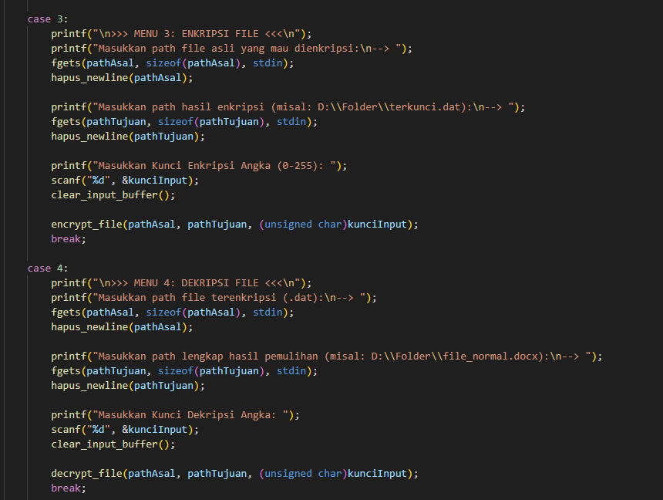
Penjelasan Detail:
- Manajemen Sisa Buffer: Setelah pengguna memasukkan alamat path menggunakan fgets, program beralih menggunakan scanf("%d") untuk menangkap kunciInput. Tepat setelah scanf dieksekusi, pemanggilan clear_input_buffer() menjadi kewajiban mutlak. Jika tidak dibersihkan, karakter Enter dari input angka ini akan tertinggal dan langsung tertelan oleh menu fgets pada perulangan menu selanjutnya.
- Casting Tipe Data Kunci (unsigned char): Variabel kunciInput aslinya bertipe int (standar 32-bit). Namun, karena algoritma XOR Cipher yang Anda buat beroperasi pada level byte murni, parameter fungsinya hanya menerima angka 8-bit (0-255). Oleh karena itu, dilakukan Type Casting (unsigned char)kunciInput saat data dilempar ke fungsi encrypt_file dan decrypt_file untuk memangkas kelebihan bit-nya secara paksa.

4.2 Modul Pengukuran File Biner Tingkat Rendah
Seksi ini membedah bagaimana program berinteraksi dengan sistem penyimpanan untuk mengetahui informasi fisik sebuah file sebelum dimanipulasi lebih lanjut.

Fungsi get_file_size (Teknik Navigasi Pointer File)
Fungsi ini adalah alat bantu vital untuk menentukan total ukuran file (dalam bytes) agar program dapat menghitung berapa banyak potongan yang diperlukan saat proses splitting.
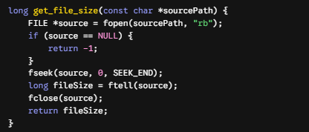
Penjelasan Detail:
- fopen(sourcePath, "rb"): File dibuka dengan mode Read Binary. Ini memastikan program dapat membaca file apa pun (dokumen, gambar, hingga aplikasi) tanpa melakukan interpretasi karakter teks sedikit pun.
- fseek(source, 0, SEEK_END): Ini adalah teknik navigasi kursor file. fseek memindahkan kursor pembacaan file ke posisi absolut. SEEK_END menginstruksikan program untuk melompat langsung ke ujung akhir file. Dengan offset 0, kursor berhenti tepat di posisi paling akhir data.
- ftell(source): Setelah kursor berada di ujung file, fungsi ftell dipanggil untuk melaporkan posisi kursor saat ini. Karena kursor berada di ujung akhir, nilai yang dikembalikan oleh ftell secara otomatis setara dengan total ukuran file tersebut dalam satuan bytes.
- Keuntungan Teknik Ini: Dibandingkan harus membaca seluruh file ke dalam RAM hanya untuk menghitung ukurannya, penggunaan fseek dan ftell jauh lebih efisien karena hanya memanipulasi pointer posisi tanpa membebani memori sama sekali.

4.3 Modul Fragmentasi dan Penyatuan File (Split & Merge)
Seksi ini membedah bagaimana program mengelola file biner dalam skala besar dengan memecahnya menjadi potongan-potongan kecil (chunk) dan menyatukannya kembali tanpa kehilangan satu byte pun data.

A. Fungsi split_file (Pemecahan File Dinamis)
Fungsi ini bertugas memecah file besar menjadi beberapa partisi .bin berdasarkan ukuran chunk yang ditentukan oleh user.
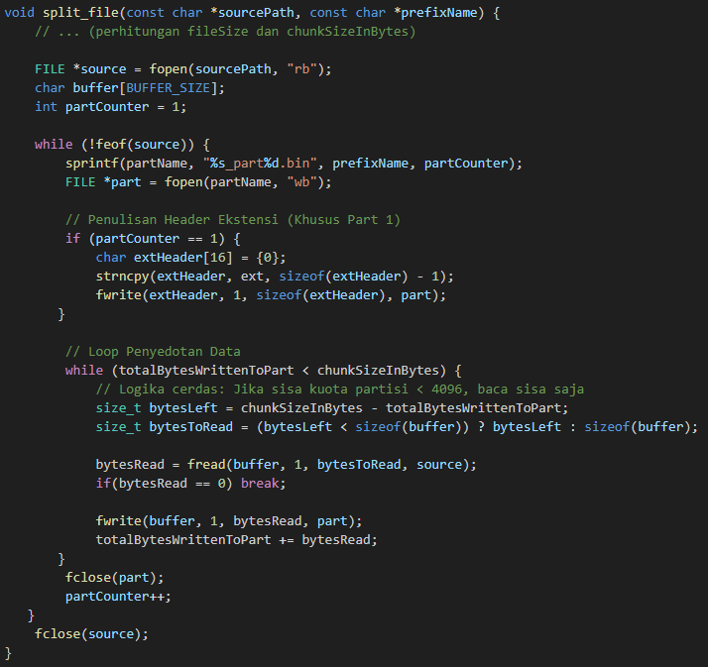
Penjelasan Detail:
- Logika Header (Penyelamat Ekstensi): Pada partCounter == 1, Anda menuliskan 16 bytes pertama yang berisi ekstensi asli file (misal: .docx) ke dalam file partisi. Ini adalah teknik brilian agar saat proses merge nanti, program tahu format file aslinya tanpa harus bertanya ke user.
- Logika Dynamic Chunking: Anda menggunakan operator kondisi (bytesLeft < sizeof(buffer)) ? bytesLeft : sizeof(buffer);. Ini memastikan jika sisa ukuran yang harus dibaca lebih kecil dari 4 KB, program tidak "rakus" membaca 4 KB penuh, melainkan hanya mengambil sisa yang dibutuhkan agar potongan file presisi sesuai input user.

B. Fungsi mergeFile (Penyatuan Kembali Partisi)
Fungsi ini membaca kembali partisi-partisi yang sudah dipecah dan menyatukannya kembali menjadi file utuh.
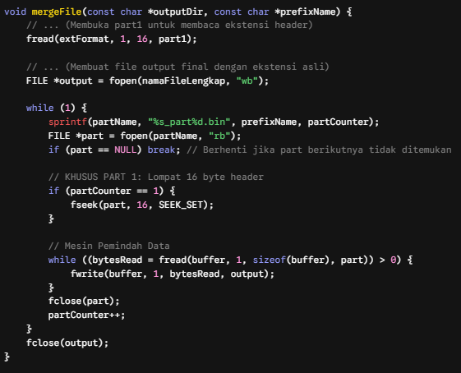
Penjelasan Detail:
- Pemulihan Otomatis: Fungsi ini secara otomatis mendeteksi ekstensi asli yang disembunyikan di 16 bytes pertama part1. File hasil gabungan akan memiliki nama dan ekstensi yang benar berkat sprintf(namaFileLengkap, ..., extFormat).
- fseek(part, 16, SEEK_SET): Pada partCounter == 1, Anda memanggil fseek untuk melompat ke byte ke-16. Ini sangat penting untuk membuang data header yang tadi kita selipkan agar tidak ikut terdeteksi sebagai data file asli saat penggabungan.
- Proses Streaming Biner: Dengan memindahkan data menggunakan buffer 4 KB dari part ke output secara terus menerus, file sebesar apa pun dapat digabung kembali dengan penggunaan RAM yang tetap stabil dan rendah.

4.4 Modul Kriptografi dan Keamanan Data (XOR Cipher)
Seksi ini membedah bagaimana program melakukan transformasi data biner menggunakan gerbang logika XOR untuk proses enkripsi dan dekripsi.

A. Fungsi encrypt_file (Pengacakan Struktur Byte)
Fungsi ini membaca file asli, mengubah setiap byte-nya menggunakan operasi XOR, dan menyimpan checksum (sidik jari digital) di akhir file.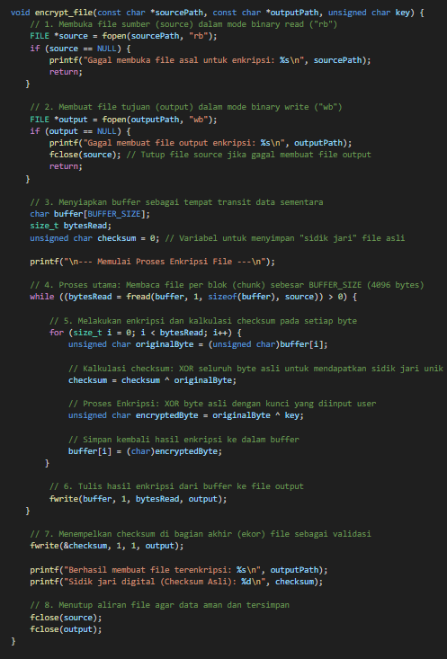

Penjelasan Rinci Alur Kerja:
- Persiapan Aliran File: Fungsi ini membuka file sumber dengan mode "rb" agar bisa membaca data mentah (0 dan 1). File tujuan dibuka dengan "wb" agar siap menulis data terenkripsi yang baru.
- Manajemen Memori (Buffer): Alih-alih memuat seluruh file ke RAM, kita menggunakan buffer[4096] sebagai "wadah transit". Data dibaca sedikit demi sedikit dari file sumber ke dalam wadah ini.
- Proses XOR Cipher:
  - Setiap byte data asli (originalByte) diambil satu per satu.
  - Kalkulasi Checksum: Sebelum diacak, kita melakukan operasi XOR terhadap semua byte asli untuk membuat nilai checksum. Ini adalah nilai unik yang akan menjadi "bukti" bahwa kunci yang nanti digunakan untuk dekripsi sudah benar.
  - Enkripsi: Operasi originalByte ^ key dilakukan. Inilah inti enkripsinya, di mana data asli berubah menjadi data acak berdasarkan angka key (0-255) yang Anda masukkan.
- Penyimpanan Hasil: Data yang sudah berubah di dalam buffer langsung ditulis ke file tujuan (output).
- Penempelan Sidik Jari: Langkah terakhir yang sangat krusial adalah menulis checksum ke byte paling akhir file output. Ini memastikan nanti saat proses dekripsi, program bisa memastikan apakah file tersebut masih utuh atau sudah rusak.
- Pembersihan: Setelah semua data selesai diproses, aliran file (source dan output) ditutup agar penggunaan memori sistem kembali normal dan file tersimpan dengan aman.

B. Fungsi decrypt_file (Pemulihan dan Validasi)
Fungsi ini melakukan operasi kebalikan dari enkripsi sekaligus memastikan file tidak korup atau salah kunci.
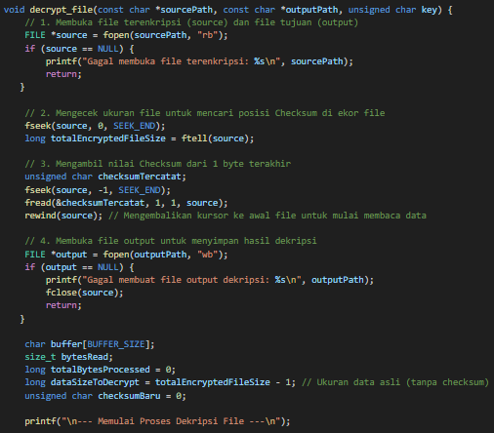
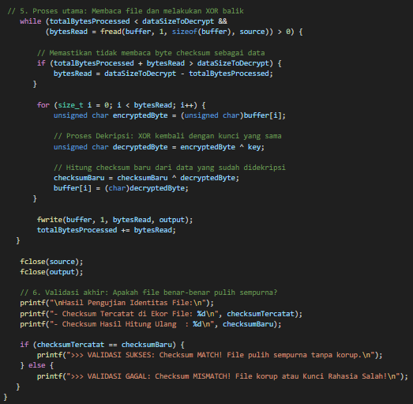

Penjelasan Rinci Alur Kerja Dekripsi:
- Ekstraksi Checksum: Program melompat ke akhir file menggunakan fseek untuk mengambil nilai checksum yang kita simpan saat proses enkripsi. Ini berfungsi sebagai "tanda tangan" asli file.
- Operasi XOR Balik:
  - Program membaca data dari file terenkripsi.
  - Data yang sudah acak (encryptedByte) di-XOR kembali dengan key yang sama: encryptedByte ^ key.
  - Sifat XOR: Jika A ^ Key = B, maka B ^ Key = A. Inilah alasan mengapa data asli kembali muncul setelah operasi ini.
- Kalkulasi Ulang (Checksum Baru): Sambil melakukan dekripsi, program secara real-time menghitung checksumBaru dari data yang sudah didekripsi.
- Validasi Akhir: Ini adalah bagian paling krusial. Program membandingkan checksumTercatat (dari file asli) dengan checksumBaru (hasil hitung saat dekripsi):
  - Jika SAMA: File pulih 100% sempurna.
  - Jika BEDA: Berarti ada dua kemungkinan: kuncinya salah, atau file tersebut rusak di tengah jalan. Tanpa validasi ini, jika Anda menggunakan kunci yang salah, hasil dekripsinya akan berupa file sampah ( corrupt ) yang tidak bisa dibuka.

BAB V: KESIMPULAN
Program Sistem Utilitas Manajemen dan Keamanan File berbasis Command Line Interface (CLI) menggunakan bahasa pemrograman C telah berhasil dikembangkan dengan performa yang stabil. Program ini sukses mengintegrasikan siklus manipulasi file biner tingkat rendah (low-level binary handling), termasuk fitur fragmentasi (split) dan penyatuan kembali (merge) file, serta implementasi kriptografi simetris menggunakan algoritma XOR Cipher untuk pengamanan data. Fungsionalitas program yang menggunakan sistem buffer chunking (4096 bytes) telah memastikan bahwa operasi manipulasi file berjalan efisien pada perangkat dengan keterbatasan memori (RAM).
1. Kekurangan Program
- Keamanan Kunci Kriptografi: Algoritma XOR yang diimplementasikan saat ini menggunakan kunci tunggal 8-bit (0-255). Meskipun efektif untuk penggunaan dasar, kunci ini rentan terhadap serangan brute force karena ruang kemungkinan kuncinya sangat terbatas.
- Ketergantungan pada Penamaan File: Sistem pemulihan (merge) dan dekripsi sangat bergantung pada konsistensi penamaan file partisi dan adanya byte header sebagai metadata. Jika file partisi sengaja diubah namanya oleh pengguna di luar program, sistem akan gagal mendeteksi dan menggabungkan data.
2. Pengembangan dan Saran Selanjutnya
- Kelengkapan Dokumentasi Kode: Penjelasan dan pembelahan kode di dalam laporan ini diakui masih kurang lengkap. Dokumentasi yang ada saat ini hanya berfokus pada penjelasan fungsi-fungsi yang krusial dan berbobot tinggi saja. Beberapa detail minor (perintilan kecil) seperti mekanisme pointer file yang lebih spesifik, teknik error handling pada alokasi path direktori yang panjang, maupun detail fungsi bawaan tingkat rendah tidak dijelaskan secara mendetail. Ke depannya, penyusunan dokumentasi diharapkan dapat menyentuh aspek baris-per-baris secara menyeluruh agar laporan menjadi panduan teknis yang sempurna.
- Peningkatan Algoritma Kriptografi: Disarankan untuk mengadopsi standar kriptografi yang lebih aman, seperti Advanced Encryption Standard (AES), untuk menggantikan XOR Cipher guna memberikan perlindungan data yang jauh lebih kuat terhadap berbagai upaya dekripsi paksa.
- Optimasi Error Handling: Untuk pengembangan aplikasi selanjutnya, sangat disarankan untuk menerapkan validasi path yang lebih ketat serta recovery mode otomatis jika ditemukan partisi file yang korup atau hilang selama proses merging.

